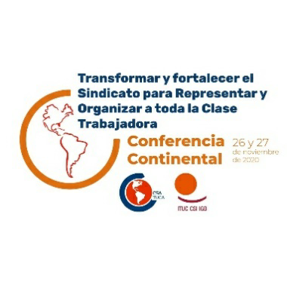
La Conferencia continental “Transformar y Fortalecer el Sindicato para Representar y Organizar a toda la Clase Trabajadora”, convocada por la Confederación Sindical de trabajadoras y trabajadores de las América (CSA), los días 26 y 27 de noviembre con la participación de más de 200 líderes y lideresas sindicales de la región y entre los temas, ha considerado la situación del feminicidio y su aumento durante la pandemia del COVID-19 que afecta a las mujeres de México a partir del análisis y posición de las centrales sindicales de ese país.
La pandemia del COVID-19 ha generado impactos importantes en la economía, la salud y las sociedades de todos los países de la región, dejando en evidencia las profundas desigualdades preexistentes y, en la mayoría de los casos, agravándolas. Con el inicio de las medidas de confinamiento implementadas para contener el virus la violencia familiar, la violencia basada en género, y la desaparición de mujeres han registrado un aumento generalizado en todos los países.
En México, las mujeres constituyen 51% de la población que equivale a 65.2 millones en 2020 (CONAPO, 2016). Se estima que dos terceras partes (66.%) de las mujeres de 15 años y más han experimentado violencia alguna vez en su vida y 44% ha vivido violencia por parte de su pareja (INEGI, 2016). Según informe del Sistema Nacional de Seguridad Pública - SESNSP, se registró un incremento de aproximadamente 25% en la violencia basada en género, en comparación con el año de 2019. Además, se estima que diariamente, en promedio, 10 mujeres son asesinadas por el solo hecho de ser mujer.
La violencia de género tiene diversas modalidades y debido al confinamiento muchas mujeres no pueden acceder a los mecanismos convencionales de denuncias, lo que hace de los datos de las llamadas de emergencia aún más importantes para entender este aumento. Las llamadas relacionadas con incidentes de violencia contra la mujer aumentaron 60.7% en marzo de 2020, respecto al mes similar del año anterior. En los incidentes registrados en las llamadas de emergencia al 911, se registró aumento en los reportes por acoso u hostigamiento (66.7%), abuso sexual (28.2%), violación (15.8%) y violencia familiar (14.6%), solo en violencia de pareja se reportaron menos incidencias (-11.7%).
Acompañamos la solicitud que hacen los sindicatos mexicanos para que el gobierno los reciba para discutir acciones concretas que reconozcan y tomen medidas para eliminar el feminicidio en la sociedad mexicana. Asimismo, que el gobierno haga todos sus esfuerzos acerca de la urgente necesidad de poner los derechos de las mujeres en el centro de las políticas públicas, redoblando los esfuerzos para proponer y promover medidas más eficaces para combatir la violencia, el acoso y la discriminación contra las mujeres.
La violencia de género, en cualquiera de sus modalidades, constituye un crimen que debe ser denunciado y combatido desde todas las instancias de la sociedad. Desde la Conferencia se ha valorado la importancia de los sindicatos en el combate y erradicación de la violencia de género en el lugar de trabajo y cualquier espacio de la sociedad. Ha reafirmado la necesidad de la adopción del Convenio 190 sobre acoso y violencia en el mundo del trabajo, de la OIT, y llamado a fortalecer la campaña para su ratificación en todos los países.

